FAVOR LER ESTAS NOTAS COM ATENÇÃO:

Você poderá utilizar este arquivo para começar a digitar o seu trabalho ou copiá-lo aqui e aplicar as normas vigentes de acordo com os estilos predefinidos. Para saber qual o estilo utilizado ou à utilizar, clique na Galeria de Estilos (menu: Página Inicial -> Estilo) ou teclando (Alt+Ctrl+Shift+S). Recomendamos apagar estas notas somente após a conclusão da normalização do seu trabalho, para poder consultá-las caso necessário.

NOTAS EXPLICATIVAS PARA FORMATAÇÃO DOS TRABALHOS ACADÊMICOS
para TCC's (Graduação), TCCE’s (Especialização), Dissertações (Mestrado) e Teses (Doutorado)

ELEMENTOS PRÉ-TEXTUAIS: Capa, folha de rosto, folha de aprovação, dedicatória [opcional], agradecimentos [opcional], epígrafe [opcional], resumo e abstract, listas [se necessário] e sumário.

CAPA (Recomenda-se a distribuição uniforme dos elementos relacionados abaixo):
- Cabeçalho: nome da instituição, seguido do nome do Departamento ou Coordenação e do Curso, em fonte tamanho 12, CAIXA ALTA, negrito, centralizado e com espaçamento 1,5 cm entre linhas, na primeira linha da folha da capa;
- Nome do autor: sem abreviaturas, em fonte tamanho 12, CAIXA ALTA, negrito, centralizado e com espaçamento 1,5 cm entre linhas;
- Título: em fonte tamanho 12, CAIXA ALTA, negrito, centralizado e com espaçamento 1,5 cm entre linhas; Subtítulo: (se houver), precedido de dois pontos (:), em CAIXA ALTA, negrito e sem ponto final;
- Local: Cidade da Instituição [sem a sigla do estado], em fonte tamanho 12, CAIXA ALTA, negrito, centralizado e com espaçamento 1,5 cm entre linhas e na penúltima linha da folha da capa;
- Ano: (ano de entrega do trabalho, sem o mês), em fonte tamanho 12, CAIXA ALTA, negrito, centralizado, com espaçamento 1,5 cm entre linhas e na última linha da folha da capa (sem o mês).
NÃO é permitida a utilização do logotipo da UTFPR na capa e na folha de rosto do trabalho.

FOLHA DE ROSTO
- Nome do autor: sem abreviaturas, em fonte tamanho 12, CAIXA ALTA, negrito, centralizado e com espaçamento 1,5 cm entre linhas;
- Título: em fonte tamanho 12, CAIXA ALTA, negrito, centralizado e com espaçamento 1,5 cm entre linhas; Subtítulo: (se houver), precedido de dois pontos (:) em CAIXA ALTA, negrito e sem ponto final;
- Natureza do trabalho: (Trabalho de Conclusão de Curso / Trabalho de Conclusão de Curso de Especialização / Dissertação / Tese), objetivo (grau pretendido) nome da instituição e área de concentração, em fonte tamanho 12, sem negrito, espaçamento simples;
- Nome do orientador e do coorientador (se houver), sem negrito, espaçamento simples;
- Local: (cidade da Instituição) em CAIXA ALTA, negrito, centralizado e com espaçamento 1,5 cm entre linhas e na penúltima linha da folha da capa;
- Ano: (ano de entrega do trabalho, sem o mês), em CAIXA ALTA, negrito, centralizado, com espaçamento 1,5 cm entre linhas e na última linha da folha da capa.
- Licença Creative Commons regulamentada pelo Curso/Programa.

FOLHA DE APROVAÇÃO
- Elemento obrigatório fornecido pelo curso/programa após a defesa. Deverá ser reproduzido/inserido no trabalho em .pdf (exceto como imagem).

DEDICATÓRIA, AGRADECIMENTOS E EPÍGRAFE [Elementos opcionais].
- Ver exemplos no template.

RESUMO
- O resumo deve ser apresentado parágrafo único (justificado), com espaçamento simples, sem recuo na primeira linha, com máximo de 500 palavras; Palavras-chave: de três a cinco termos relevantes, separadas entre si por ponto e finalizadas por ponto; Recomenda-se utilizar frases curtas e não usar citações; Escrever sucintamente sobre a problemática, a metodologia, os resultados e as conclusões do trabalho; Usar o verbo na terceira pessoa do singular, com linguagem impessoal, usando preferencialmente a voz ativa.

ABSTRACT
- Idem ao anterior, porém em língua inglesa. São aceitos outros idiomas, de acordo com a necessidade.

LISTAS (DE FIGURAS, GRÁFICOS, QUADROS, TABELAS, SÍMBOLOS, EQUAÇÕES, SIGLAS E ACRÔNIMOS)
- Recomenda-se a elaboração de listas específicas para cada tipo de ilustração, a partir da existência de 5 (cinco) elementos da mesma espécie, alinhado a esquerda e com espaçamento simples entre linhas.

sumário
- A palavra SUMÁRIO deve ser centralizada, em CAIXA ALTA, negrito; Os elementos pré-textuais não devem constar no sumário; O texto do trabalho deve ser dividido em seções, sendo a seção primária (1) a principal, seguida de outras divisões, como a seção secundária (1.1) e seção terciária (1.1.1). Não recomendamos o uso das seções quaternárias (1.1.1.1) e quinárias (1.1.1.1.1). Não inserir nenhum sinal gráfico após a numeração.

ELEMENTOS TEXTUAIS: Introdução, desenvolvimento e conclusão.

INTRODUÇÃO
- Deve constar o tema, a delimitação do assunto, objetivos da pesquisa, procedimentos metodológicos (classificação inicial), embasamento teórico (principais bases sintetizadas) e estrutura do trabalho;
- Os procedimentos metodológicos e o embasamento teórico são tratados, posteriormente, em capítulos próprios e com a profundidade necessária ao trabalho de pesquisa;

DESENVOLVIMENTO
- Composto pela revisão de literatura e divide-se em seções e subseções;
- Cada seção ou subseção deverá ter um título apropriado ao conteúdo;
- Para elaboração do texto, manter a forma impessoal utilizando a terceira pessoa do singular, acompanhada do pronome SE;
- Em citações com mais de três linhas, deve-se utilizar um recuo de 4 cm da margem esquerda, em parágrafo justificado e espaçamento simples;
- Para as citações curtas, até três linhas, que aparecem diretamente no texto, colocar entre aspas (“...”), precedidas ou sucedidas da indicação de autoria.

CONCLUSÃO [ou CONSIDERAÇÕES FINAIS]
- Parte final do texto, na qual se apresentam as conclusões do trabalho acadêmico. Pode ser usada outra denominação similar que indique a conclusão do trabalho.

ELEMENTOS PÓS-TEXTUAIS: Referências, apêndices e anexos.

- REFERÊNCIAS: deve conter os elementos essenciais à identificação do documento, de acordo com a norma ABNT 6023, com alinhamento à margem esquerda do texto, autores em ordem alfabética e títulos em destaque (consultar norma ABNT 6023 e exemplos no template).
- Apêndices: [elemento opcional]: Quando as informações foram elaboradas pelo autor do trabalho. Escrito em CAIXA ALTA e sucedido por hífen e pelo título do apêndice. Criar uma folha de apresentação para cada novo apêndice (ver exemplo no final deste template).
- Anexos: [elemento opcional]: - Quando as informações não foram elaboradas pelo autor do trabalho, ou seja, estão sendo anexadas na pesquisa. Escrito em CAIXA ALTA e sucedido por hífen e pelo título do anexo. Criar uma folha de apresentação para cada novo anexo (ver exemplo no final deste template).

formatação dAS ILUSTRAÇÕES (GRÁFICOS, FIGURAS, QUADROS, ETC.)
As legendas deverão ser posicionadas na parte superior da respectiva ilustração, com alinhamento centralizado. O tamanho da fonte, da legenda, da parte interna das ilustrações e da fonte deverá ser 10 e em negrito. Se a ilustração foi elaborada pelo autor do trabalho, informar: Fonte: Autoria própria. Se a ilustração foi extraída de outra publicação, deverá informar a Fonte: Autor (data) e inserí-lo na lista de referências, para não incorrer em plágio.

formatação dAS TABELAS
As legendas deverão ser posicionadas na parte superior da respectiva tabela, com alinhamento centralizado. O tamanho da fonte, da legenda, da parte interna das tabelas e da fonte deverá ser 10 e em negrito. Se a tabela foi elaborada pelo autor do trabalho, informar: Fonte: Autoria própria. Se a tabela foi extraída de outra publicação, deverá informar a Fonte: Autor (data) e inserí-lo na lista de referências, para não incorrer em plágio. Para as tabelas que ocupam mais de uma folha observar a continuidade na folha seguinte, repetindo o título e o cabeçalho e inserindo uma linha horizontal de fechamento no final da tabela (ver exemplo no template).

PAGINAÇÃO
- Devem ser contados os elementos pré-textuais, a partir da folha de rosto, mas não numerados; A numeração deve ser colocada a partir da primeira folha da introdução, em algarismos arábicos, no canto superior direito da folha, com tamanho de fonte 12.
- Para formatar a paginação, posicionar o título da introdução na mesma folha do sumário, inserir uma Quebra de Seção na Próxima Página, desabilitar a função Vincular ao Anterior e inserir o número de página correspondente. Para renumerar a paginação, dê um duplo clique no número da página para entrar no modo de edição, vá em número de página, em seguida em Formatar números de página, em Iniciar em e paginar.

REGRAS GERAIS DE APRESENTAÇÃO
- Configuração das margens: deve-se usar margens esquerda e superior de 3 cm; e margens direita e inferior de 2 cm; em papel formato A4 (21 cm x 29,7 cm); Cabeçalhos e Notas de rodapé = 1,25 cm.
- Recomenda-se o uso de fonte tipo Arial ou Times New Roman, tamanho 12 para o texto e de tamanho 10 para citações de mais de três linhas, notas de rodapé e legendas das ilustrações e tabelas.
- O parágrafo deve aparecer com recuo na primeira linha de 1,5 cm, justificado, sem espaçamento anterior ou posterior.
- Os elementos como: o resumo, as notas, as referências, as legendas das ilustrações e tabelas, a natureza do trabalho, o objetivo, o nome da instituição a que é submetida e a área de concentração devem ser digitados em espaço simples.
- A numeração progressiva para as seções do texto deve ser adotada para evidenciar a sistematização do conteúdo do trabalho;
- Para os títulos das seções não se utilizam pontos, hífen, travessão, ou qualquer sinal gráfico após o indicativo de seção ou de título;
- Para as seções primárias: utiliza-se negrito e caixa alta;
- Para as seções secundárias: somente caixa alta e sem negrito;
- Para as seções terciárias: a primeira letra de cada palavra em maiúscula (desconsidera-se artigos e preposições);
- Para as seções quaternárias: somente a primeira letra do título da seção em maiúscula;
- No sumário, os títulos das seções devem aparecer exatamente iguais ao que está contido no trabalho.

Template criado para o Departamento de Bibliotecas (DEPBIB) da Universidade Tecnológica Federal do Paraná para formatação de trabalhos acadêmicos de graduação pós-graduação. Quaisquer dúvidas sobre normalização, entre em contato com o Departamento de Biblioteca do seu câmpus.

Atualizado em 01 de março de 2021.

Atenção: após ler essas notas, exclua-as e inicie a normalização do seu trabalho.

UNIVERSIDADE TECNOLÓGICA FEDERAL DO PARANÁ

NOME DO DEPARTAMENTO OU PROGRAMA DE PÓS-GRADUAÇÃO

NOME DO CURSO

nome COMPLETO do(A) autor(A)

digite aqui o título dO TRABALHO: E O SUBTÍTULO (SE HOUVER)

Atenção: a versão final deste trabalho deverá ser entregue em PDF/A.

NOME DA CIDADE SEM A SIGLA DO ESTADO
digite aqui o ano da defesa

nome COMPLETO do(A) autor(A)

digite aqui o título dO TRABALHO: E O SUBTÍTULO (SE HOUVER)

Digite aqui o Título traduzido Translated title Translated title Translated title

Xxxxxxxx apresentado(a) como requisito parcial à obtenção do título de Xxxxxxx em (nome do curso), do (nome do Departamento/Coordenação), da Universidade Tecnológica Federal do Paraná.

Orientador(a): Prof(a). Dr(a). Nome Completo.
Coorientador(a): (se houver) Prof. Dr. Nome Completo.

NOME DA CIDADE SEM A SIGLA DO ESTADO
DIGITE AQUI O ANO DA DEFESA



NOME DO(A) AUTOR(A)

TÍTULO DO TRABALHO: SUBTÍTULO (SE HOUVER)

Natureza do trabalho: Trabalho de pesquisa de Xxxxxxxx apresentado como requisito para obtenção do título de Xxxxxxxx em Xxxxxxxxxx da Universidade Tecnológica Federal do Paraná (UTFPR). Área de concentração: Xxxxxxxx Xxxxx.

Data de aprovação: 30 de janeiro de 2020.

Profa. Xxxxxx Xxxxxxx Xxxxxxxx, Doutorado - Universidade Tecnológica Federal do Paraná
Prof. Xxxxxx Xxxxxxx Xxxxxxxx, Doutorado - Universidade Federal do Paraná
Profa. Xxxxxx Xxxxxxx Xxxxxxxx, Doutorado - Universidade Tecnológica Federal do Paraná
Prof. Xxxxxx Xxxxxxx Xxxxxxxx, Doutorado - Universidade Federal do Paraná
Profa. Xxxxxx Xxxxxxx Xxxxxxxx, Doutorado - Universidade Tecnológica Federal do Paraná

ATENÇÃO: esta folha é um documento gerado pelo Sistema Acadêmico da UTFPR. Após a defesa, o(a) seu(ua) orientador(a) habilitará o seu acesso a este documento. Recomendamos inserir/reproduzir aqui o documento em .pdf (exceto como imagem) devido a recuperação dos metadados pelos buscadores disponíveis na internet.

Documento gerado pelo Sistema Acadêmico da UTFPR a partir dos dados da Ata de Defesa em 01/02/2021.

Espaço destinado à dedicatória (elemento opcional).
Folha que contém o oferecimento do trabalho à determinada pessoa ou pessoas.
Exemplo:

Dedico este trabalho à minha família, pelos momentos de ausência.

agradecimentos
Espaço destinado aos agradecimentos (elemento opcional). Folha que contém manifestação de reconhecimento a pessoas e/ou instituições que realmente contribuíram com o(a) autor(a), devendo ser expressos de maneira simples. Exemplo:
Certamente estes parágrafos não irão atender a todas as pessoas que fizeram parte dessa importante fase de minha vida. Portanto, desde já peço desculpas àquelas que não estão presentes entre essas palavras, mas elas podem estar certas que fazem parte do meu pensamento e de minha gratidão.
Agradeço ao meu orientador Prof. Dr. Fulano, pela sabedoria com que me guiou nesta trajetória.
Aos meus colegas de sala.
A Secretaria do Curso, pela cooperação.
Gostaria de deixar registrado também, o meu reconhecimento à minha família, pois acredito que sem o apoio deles seria muito difícil vencer esse desafio.
Se o aluno recebeu bolsa de fomento à pesquisa, informar o nome completo da agência de fomento. Ex: Capes, CNPq, Fundação Araucária, etc.
Enfim, a todos os que por algum motivo contribuíram para a realização desta pesquisa.

Atenção: não utilizar este exemplo na versão final. Use a sua criatividade!

Espaço destinado à epígrafe (elemento opcional).
Nesta folha, o autor usa uma citação, seguida de indicação de autoria e ano, relacionada com a matéria tratada no corpo do trabalho.
Exemplo:

Eu denomino meu campo de Gestão do Conhecimento, mas você não pode gerenciar conhecimento. Ninguém pode. O que você pode fazer, o que a empresa pode fazer é gerenciar o ambiente que otimize o conhecimento.
(Laurence Prusak, 1997).

Resumo
Elemento obrigatório, constituído de uma sequência de frases concisas e objetivas, fornecendo uma visão rápida e clara do conteúdo do estudo. O texto deverá conter no máximo 500 palavras e ser antecedido pela referência do estudo. Também, não deve conter citações. O resumo deve ser redigido em parágrafo único, espaçamento simples e seguido das palavras representativas do conteúdo do estudo, isto é, palavras-chave, em número de três a cinco, separadas entre si por ponto e finalizadas também por ponto. Usar o verbo na terceira pessoa do singular, com linguagem impessoal (pronome SE), bem como fazer uso, preferencialmente, da voz ativa.
Palavras-chave: Palavra 1. Palavra 2. Palavra 3. Palavra 4. Palavra 5. [separados entre si por ponto].

Para definição das palavras-chave (e suas correspondentes em inglês no abstract) consultar em Termo tópico do Catálogo de Autoridades da Biblioteca Nacional, disponível em: http://acervo.bn.gov.br/sophia_web/autoridade
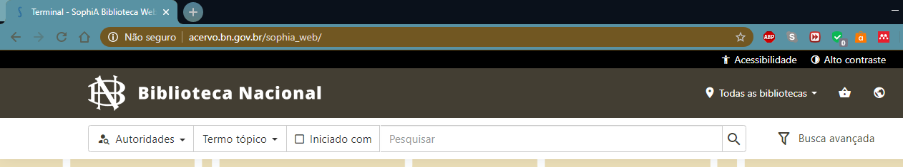

abstract
Elemento obrigatório em teses, dissertações, TCCEs e TCCs. É a versão do resumo em português para o idioma de divulgação internacional. Deve ser antecedido pela referência do estudo. Deve aparecer em folha distinta do resumo em língua portuguesa e seguido das palavras representativas do conteúdo do estudo, isto é, das palavras-chave. Sugere-se a elaboração do resumo (Abstract) e das palavras-chave (Keywords) em inglês; para resumos em outras línguas, que não o inglês, consultar o departamento / curso de origem.
Keywords: Keyword 1. Keyword 2. Keyword 3. Keyword 4. Keyword 5. (separados entre si por ponto).

LISTA DE ILUSTRAÇÕES
São ilustrações: figuras, quadros, gráficos, fotografias, entre outros.
Para uma lista de ilustrações, organizá-la por ordem alfabética dos elementos.

Para atualizar a lista, clicar com o botão direito do mouse sobre o sumário em Atualizar campo e selecionar uma opção disponível de acordo com a necessidade.

Utilizar hífen ( - ) após as legendas. Não utilizar dois pontos ( : ) nem tração ( – ).

Figura 1 - As dimensões curriculares de pré-escolar 19
Figura 2 - Capa do livro: Normas para Elaboração de Trabalhos Acadêmicos 33

Fotografia 1 - Entrada da Biblioteca da UTFPR Ponta Grossa 19

Gráfico 1 - Estatística de Empréstimos em Janeiro de 2009 18

Quadro 1 - Áreas de Desenvolvimento de Competências 18

Os quadros se diferenciam das tabelas por apresentaram, predominantemente, informações textuais (com os fechamentos laterais), enquanto as tabelas apresentam, predominantemente, informações numéricas (sem os fechamentos laterais).

Recomenda-se a elaboração de listas específicas para cada tipo de ilustração a partir da existência de cinco elementos da mesma espécie. Neste caso, cada lista deverá constar em folhas distintas (ex.: se houver mais de 5 figuras, criar uma lista de figuras).

LISTA DE TABELAS
Elemento opcional. É a relação das tabelas contidas no trabalho. Estas devem vir em lista própria, de acordo com a ordem apresentada no texto, com cada item designado por seu nome específico, acompanhado do respectivo número da página. Recomenda-se a elaboração de uma lista de tabelas somente a partir da existência de 2 (dois) elementos da mesma espécie.
Para atualizar a lista, clicar com o botão direito do mouse sobre o sumário em Atualizar campo e selecionar uma opção disponível de acordo com a necessidade.

Tabela 1 - Desempenho dos alunos na prova de conhecimentos específicos 20
Tabela 2 - Situação da Educação Brasileira em 2002 - Ensino Médio 20

As tabelas se diferenciam dos quadros por apresentaram, predominantemente, informações numéricas (sem os fechamentos laterais), enquanto os quadros apresentam, predominantemente, informações textuais (com os fechamentos laterais).

LISTA DE ABREVIATURAS, SIGLAS e acrônimos
Elemento opcional que consiste na relação, em ordem alfabética, das abreviaturas (parte da palavra representando o todo), siglas (forma de abreviatura formada pelas letras iniciais de palavras de expressões) e acrônimos (palavras formadas por letras ou sílabas iniciais de outras expressões, formando uma palavra pronunciável). Siglas e acrônimos são utilizados no texto, seguidos das palavras ou expressões correspondentes por extenso.
Recomenda-se a elaboração de listas específicas e separadas a partir da existência de cinco elementos da mesma espécie.

LISTA DE ABREVIATURAS
a.C. | Antes de Cristo
Cód. Civ. | Código Civil

LISTA DE SIGLAS
ABIPTI | Associação Brasileira das Instituições de Pesquisa Tecnológica
BSC | Balanced Scorecard
CH | Capital Humano

LISTA DE acrônimos
CAE | Computer Aided Engineering
NASA | National Aeronautics and Space Administration
OTAN | Organização do Tratado do Atlântico Norte

sumário
O sumário deve ser colocado como último elemento pré-textual. O sumário deve ser apresentado conforme o que segue:

- Os elementos pré-textuais não aparecem no sumário;
- A ordem dos elementos do sumário deve ser conforme os indicativos das seções que compõem o trabalho;
- O texto de um documento deve ser dividido em seções, sendo a seção primária a principal (1), seguida de outras divisões, como a seção secundária (1.1); seção terciária (1.1.1); seção quaternária (1.1.1.1) até a seção quinária (1.1.1.1.1);
- Recomenda-se limitar a numeração progressiva apenas até a seção terciária;
- O espaçamento entre títulos no sumário deve ser simples.

Para atualizar as listas e o sumário, clique com o botão direito do mouse sobre o índice em Atualizar campo e selecione Atualizar apenas o número de página ou Atualizar o índice inteiro.

1 introdução 13
2 Seção primária (em CAIXA ALTA e em NEGRITO) 15
2.1 Seção secundária (em caixa alta e sem negrito) 15
2.1.1 Seção Terciária (Com as Iniciais Maiúsculas) 15
2.1.1.1 Seção quaternária (Primeira letra do título Maiúscula) 15
2.1.1.1.1 Seção quinária (Primeira letra do título maiúscula e em itálico) 15
3 Desenvolvimento 16
4 CITAÇÕES 22
5 Conclusão 24
REFERÊNCIAS 25
APÊNDICE A - Questionário de Pesquisa 27
APÊNDICE B - Roteiro da Entrevista 29
anexo A - Direitos autorais - Lei nº 9.610, de 19 de fevereiro de 1998. Disposições preliminares 31
anexo B - Capa do livro: Normas para Elaboração de Trabalhos 34

- introdução
Parte inicial do texto, na qual devem constar o tema e a delimitação do assunto tratado, objetivos da pesquisa e outros elementos necessários para situar o tema do trabalho. Após o início de uma seção, recomenda-se a inserção de um texto ou, no mínimo, uma nota explicativa sobre a seção iniciada. Evitar, por exemplo:

1 INTRODUÇÃO
1.1 CONTEXTUALIZAÇÃO
1.1.1 Memorial da Pesquisa

PAGINAÇÃO
Todas as folhas do trabalho, a partir da folha de rosto, devem ser contadas sequencialmente, mas não numeradas. A numeração deve ser inserida à partir da primeira folha da parte textual (Introdução), em algarismos arábicos, no canto superior direito da folha. Havendo apêndices e anexos, as suas folhas devem ser paginadas de maneira contínua.

EXEMPLOS DE UTILIZAÇÃO DE NUMERAÇÃO PROGRESSIVA
Nos títulos com indicativo numérico não se utilizam pontos, hífen, travessão, ou qualquer sinal após o indicativo de seção ou de título. A numeração progressiva para as seções do texto deve ser adotada para evidenciar a sistematização do conteúdo do trabalho. Destacam-se gradativamente os títulos das seções, utilizando-se os recursos de negrito, caixa alta ou versal e itálico.
No sumário, os títulos devem aparecer de forma idêntica ao texto.
Veja os exemplos na folha seguinte:

- Seção primária (em CAIXA ALTA e em NEGRITO)
As seções primárias devem iniciar SEMPRE em páginas distintas. Entre uma seção e outra sempre haverá um texto.
Texto, texto, texto, texto, texto, texto, texto, texto, texto, texto, texto, texto, texto, texto, texto, texto, texto, texto, texto, texto, texto, texto, texto, texto, texto.

Seção secundária (em caixa alta e sem negrito)
Texto, texto, texto, texto, texto, texto, texto, texto, texto, texto, texto, texto, texto, texto, texto, texto, texto, texto, texto, texto, texto, texto, texto, texto, texto.
Texto justificado, com recuo especial na primeira linha de 1,5 cm à margem esquerda. Não utilizar tab (1,25 cm).
Os títulos das seções secundárias devem ser separados do texto que os precede por 1 (um) espaço (1,5 cm).

Seção Terciária (Com as Iniciais Maiúsculas - exceto quando houver artigos, preposições e conjunções)
Texto, texto, texto, texto, texto, texto, texto, texto, texto, texto, texto, texto, texto, texto, texto, texto, texto, texto, texto, texto, texto, texto, texto, texto, texto.

Seção quaternária (Apenas a primeira letra do título maiúscula) - Não é recomendável sua utilização
Texto, texto, texto, texto, texto, texto, texto, texto, texto, texto, texto, texto, texto, texto, texto, texto, texto, texto, texto, texto, texto, texto, texto, texto, texto.

Seção quinária (Primeira letra do título maiúscula e em itálico) - Não é recomendável sua utilização
Texto, texto, texto, texto, texto, texto, texto, texto, texto, texto, texto, texto, texto, texto, texto, texto, texto, texto, texto, texto, texto, texto, texto, texto, texto.
- Desenvolvimento
Parte principal do trabalho, que contém a exposição ordenada e pormenorizada do assunto. É composta de revisão de literatura, dividida em seções e subseções, material e método(s) e/ou metodologia e resultados, agora descritos detalhadamente. Cada seção ou subseção deverá ter um título apropriado ao conteúdo.
Deve-se utilizar sempre a terceira pessoa do singular na elaboração do texto, mantendo-se a forma impessoal.

REGRAS GERAIS DE APRESENTAÇÃO
Constituem-se como padrão para apresentação de trabalhos acadêmicos:

- Tamanho da fonte: Arial ou Times New Roman, tamanho 12. Deve-se utilizar apenas um dos tipos escolhidos em todo o trabalho. Fonte tamanho 10 para citações de mais de três linhas, notas de rodapé e legendas, corpo e fonte das ilustrações e tabelas. Em citações com mais de três linhas, deve-se utilizar um recuo de 4 cm da margem esquerda;
- Formato do título: o título do trabalho, na capa e na folha de rosto, deve aparecer em CAIXA ALTA, negrito, centralizado e fonte tamanho 14. Havendo subtítulo, este deve ser precedido por dois pontos, escrito também em CAIXA ALTA, em negrito e sem ponto final;
- Parágrafo: com recuo na primeira linha de 1,5 cm, justificado, sem espaçamento anterior ou posterior.

MARGENS
Deve-se usar margens esquerda e superior de 3 cm; e margens direita e inferior de 2 cm; Tamanho do papel: A4; Cabeçalho e rodapé: 1,25 cm.

ESPAÇAMENTO
Os resumos, as notas, as referências, as legendas das ilustrações e tabelas e a natureza do trabalho devem ser digitadas em espaço simples; Todo o texto deve ser formatado com espaço de 1,5 cm entre linhas (sem espaçamento antes/depois);
As citações com mais de três linhas (longas) são em espaço simples e com recuo de 4 cm da margem esquerda;
As referências, ao final do trabalho, devem ser separadas entre si por dois espaços simples, e na mesma referência o espaço é simples;

ILUSTRAÇÕES
São ilustrações: figuras, quadros, gráficos, fotografias, retratos, desenhos, gravuras, imagens, fluxogramas, organogramas, esquemas, mapas, plantas e diferenciam-se das tabelas. As ilustrações devem ser inseridas o mais próximo possível do texto a que se refere, mas mantendo um espaço (enter) de separação.
Qualquer que seja o tipo de ilustração, sua identificação deve ser posicionada na parte superior, precedida da palavra designativa, seguida de seu número de ordem de ocorrência no texto, em algarismos arábicos, do respectivo título e/ou legenda. A fonte deve ser tamanho 10 e em negrito. Após a legenda, deve-se apresentar ilustração e em seguida citar a fonte de onde foi retirada a ilustração, exemplo: Fonte: Autor (data), bem como deve-se referenciá-la, de forma completa, na seção Referências.
* Para inserir legendas nas ilustrações e tabelas:

1) Na guia Referências, no grupo Legendas, clique em Inserir Legenda.
2) Na lista Rótulo, selecione o rótulo que descreva melhor o objeto. Se a lista não contiver o rótulo correto, clique em Novo Rótulo, digite o novo rótulo na caixa Rótulo e clique em OK.
3) Digite o texto, incluindo a pontuação, que você deseja exibir depois do rótulo e clique enter para utilizar a formatação apropriada para a Fonte.

Modelo de formatação de gráfico (Estilo utilizado é “Parágrafo para Ilustrações”):

Gráfico 1 - Estatística de Empréstimos em Janeiro de 2019
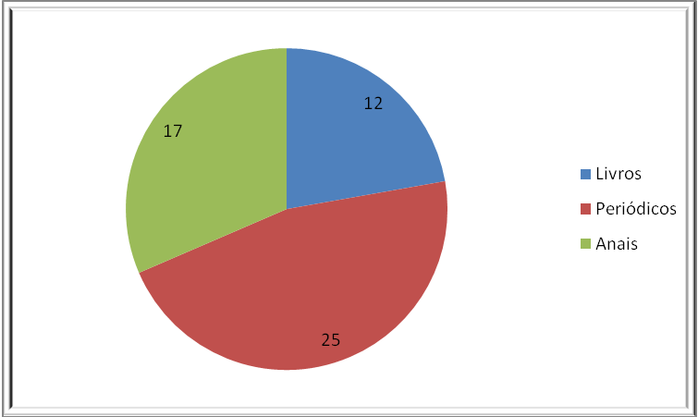
Fonte: Biblioteca UTFPR (2019)
Texto, texto, texto, texto, texto, texto, texto, texto, texto, texto, texto, texto, texto, texto, texto, texto, texto, texto, texto, texto, texto, texto, texto, texto, texto.

Modelo de formatação de Quadros (prevalecem informações textuais). Para quadros que ocupam mais de uma folha, não é necessária nenhuma sinalização:

Quadro 1 - Áreas de Desenvolvimento de Competências

Áreas de Desenvolvimento | Descrição
1. Competências sobre processos | Conhecimento nos processos de trabalho
2. Competências técnicas | Conhecimento técnico nas tarefas a serem desempenhadas e tecnologias empregadas nestas tarefas
3. Competências sobre a organização | Saber organizar os fluxos de trabalho
4. Competências de serviço | Aliar as competências técnicas com o impacto que estas ações terão para o cliente consumidor
5. Competências sociais | Atitudes que sustentam o comportamento do indivíduo: saber comunicar-se e responsabilizar-se pelos seus atos.
Fonte: Zarifian (1999) apud Fleury e Fleury (2004)
Texto, texto, texto, texto, texto, texto, texto, texto, texto, texto, texto, texto, texto, texto, texto, texto, texto, texto, texto, texto, texto, texto, texto, texto, texto.

Modelo de formatação de figura:

Figura 1 - As dimensões curriculares de pré-escolar
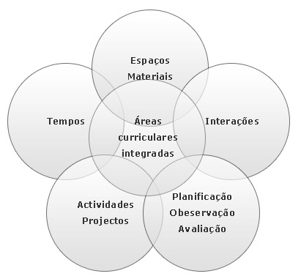
Fonte: Centro Social de Azurva (2009)
Texto, texto, texto, texto, texto, texto, texto, texto, texto, texto, texto, texto, texto, texto, texto, texto, texto, texto, texto, texto, texto, texto, texto, texto, texto.

Modelo de formatação de fotografia:

Fotografia 1 - Entrada da Biblioteca da UTFPR Ponta Grossa
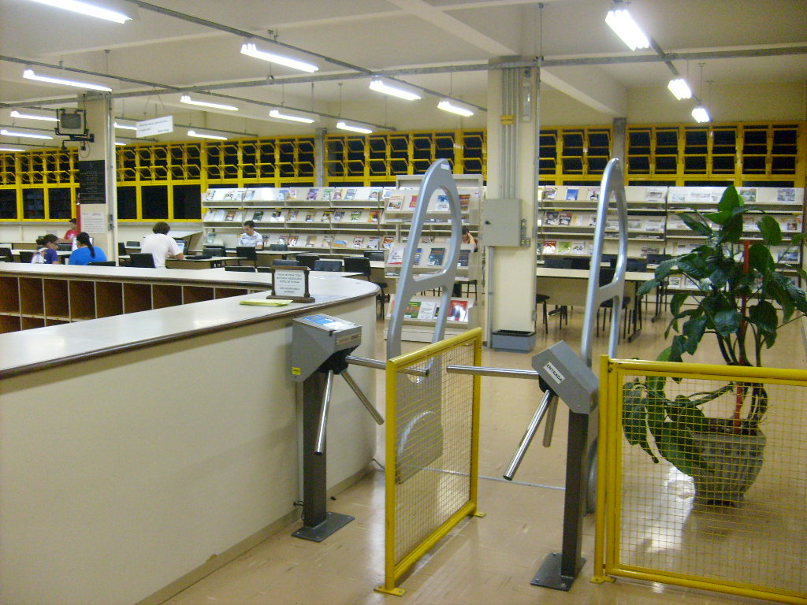
Fonte: Autoria própria
Texto, texto, texto, texto, texto, texto, texto, texto, texto, texto, texto, texto, texto, texto, texto, texto, texto, texto, texto, texto, texto, texto, texto, texto, texto.

TABELAS
Em uma tabela prevalecem dados numéricos e é utilizada principalmente para a apresentação de comparações. Deve-se seguir tal padrão em todo o trabalho, constando também na lista de tabelas, separada da lista de ilustrações. As tabelas se diferenciam dos quadros por não apresentarem os fechamentos laterais.

Exemplo de tabela:

Tabela 1 - Desempenho dos alunos na prova de conhecimentos específicos
Média | CEFET |  | BRASIL
Curso | concluintes | ingressantes | concluintes | ingressantes
Matemática | 27,8 | 22,5 | 27,1 | 22,4
Letras | 32,3 | 31,5 | 30,9 | 26,5
Geografia | 38,4 | 34,2 | 34,6 | 29,5
Ciências Biológicas | 26,4 | 23,6 | 26,6 | 21,9
Fonte: Relatório dos cursos avaliados em 2005 - INEP/SINAES (2006)

Exemplo de tabela que ocupa mais de uma folha (deve-se repetir a legenda, na primeira parte não apresentar a linha de fechamento e inserir as sinalizações: continua, continuação (quando ocupar mais de 2 folhas) e conclusão.

Tabela 2 - Situação da Educação Brasileira em 2002 - Ensino Médio
(continua)
 | Taxa de repetência no  Ensino Médio (%) | Taxa de evasão no Ensino Médio (%) | Taxa de analfabetismo da população de 15 a 17
Sul | … | … | …
Paraná | 19,3 | 8 | 1,4
Rio Grande do Sul | 23,3 | 7,7 | 1,1
Santa Catarina | 20,6 | 9,5 | 1,4
Tabela 2 - Situação da Educação Brasileira em 2002 - Ensino Médio
(conclusão)
 | Taxa de repetência no  Ensino Médio (%) | Taxa de evasão no Ensino Médio (%) | Taxa de analfabetismo da população de 15 a 17
Sudeste | ... | ... | ...
Espírito Santo | 17,4 | 5,2 | 2,2
Minas Gerais | 14,2 | 7,2 | 2,1
Rio de Janeiro | 22,4 | 6,5 | 1,3
São Paulo | 11,5 | 7,6 | 0,8
Nota: As notas (quando houver) deverão ser apresentadas antes da apresentação da fonte.
Fonte: IBGE (2015); Brasil (2018)

CITAÇÕES
É fundamental nesta etapa a ética e a honestidade intelectual, atribuindo autoria a quem realmente contribuiu para o desenvolvimento do estudo em questão. Neste processo usam-se as citações, definidas como “menção de uma informação extraída de outra fonte” (ASSOCIAÇÃO, 2002, p. 1) ou ainda (ABNT, 2002, p. 1).
A transcrição, literal ou não, seguida da referência adequada, torna-se uma citação como classificada por normas. Entretanto, a mesma transcrição ou cópia, sem atender os ditames da norma, torna-se um plágio. O plágio é passível de restrições legais e penais. A Lei n. 9.610, de 19/02/1998, regula os direitos autorais no Brasil, prevendo as sanções legais pertinentes; já o Código Penal, no seu Artigo 184, aponta as sanções penais.
Todos os autores e obras, consultados e efetivamente citados, deverão constar na lista final de referências. Obras que não constarem citadas não deverão constar na lista de referências.
As citações curtas diretas, aquelas com até três linhas, aparecem diretamente no texto, destacadas entre aspas (“...”), precedidas ou sucedidas da indicação de autoria. Exemplo: O autor lembra, contudo, a análise precursora de Leonard-Barton (1998) sobre alguns aspectos limitantes das competências, ou aptidões, essenciais, que as transformam em “limitações estratégicas” (LEONARD-BARTON, 1998, p. 48).
Exemplo de citação direta longa (mais de 3 linhas)
O contexto capacitante não significa necessariamente um espaço físico. Em vez disso, combina aspectos de espaço físico (como o projeto de um escritório ou operações de negócios dispersas), espaço virtual (e-mail, Intranets, teleconferências) e espaço mental (experiências, idéias e emoções compartilhadas). Acima de tudo, trata-se de uma rede de interações, determinada pela solicitude e pela confiança dos participantes. (KROGH; ICHIJO; NONAKA, 2001, p. 66).
As citações das obras que possuírem até 3 autores deverão constar os 3 autores na citação. Já para as citações das obras que possuírem mais de 3 autores deverão constar apenas o nome do primeiro autor seguido da palavra et al. (em itálico) que em latim significa: e outros.
Quanto ao apud (palavra em latim que significa: citado por) recomendamos evitá-la ao máximo pois acredita-se que com os recursos informacionais disponíveis atualmente a maioria das obras estão acessíveis para consulta, seja através dos acervos das bibliotecas, ou mesmo por aquisição da obra necessária ao desenvolvimento do estudo. No caso da utilização do apud grafá-la em itálico.

- Conclusão (ou considerações finais)
Parte final do texto, na qual se apresentam as conclusões do trabalho acadêmico, usualmente denominada Considerações Finais. Pode ser usada outra denominação similar que indique a conclusão do trabalho.

REFERÊNCIAS
ABNT (Associação Brasileira de Normas Técnicas). NBR 6023: informação e documentação: referências: elaboração. Rio de Janeiro, 2002. (modelo de referência com autoria coletiva) todas as referências deverão estar alinhadas à margem esquerda do texto.
ANDRADE, M. M. Competências requeridas pelos gestores de Instituições de ensino superior privadas: um estudo em Curitiba e região Metropolitana. 2005. 173 f. Dissertação (Mestrado em Tecnologia) - Universidade Tecnológica Federal do Paraná, Curitiba, 2005. (Modelo de referência de dissertação).
BARROS, A. J. S; LEHFELD, N. A. S. Fundamentos de metodologia: um guia para a iniciação científica. 2. ed. São Paulo: Makron, 2000. (Modelo de referência de livro com subtítulo e edição).
BRASIL. Lei n. 9.610, de 19 de fevereiro de 1998. Altera, atualiza e consolida a legislação sobre direitos autorais e dá outras providências. Disponível em: http://www.planalto.gov.br/ccivil_03/leis/L9610.htm. Acesso em: 11 mar. 2016. (Modelo de referência de leis, decretos, etc.).
CÓDIGO de Catalogação Anglo-Americano. 2. ed. São Paulo: FEBAB, 1983-1985. (Modelo de referência sem autoria - entrada pelo título da obra).
MONTEIRO, S. Breve espaço entre cor e sombra: o romance da maturidade literária de Cristóvão Tezza. Revista de Letras, Curitiba (PR), v. 13, n. 11, p. 183-200, dez. 2009. (Modelo de referência de artigo de periódico).
RENAUX, D. P. B.; et al. Gestão do conhecimento de um laboratório de pesquisa: uma abordagem prática. In: SIMPÓSIO INTERNACIONAL DE GESTÃO DO CONHECIMENTO. 4., 2001, Curitiba. Anais... Curitiba: PUC-PR, 2001. p. 195-208. (Modelo de referência de trabalho publicado em evento).
SEBRAE (Serviço Brasileiro de Apoio às Micro e Pequenas Empresas). Entenda a importância da normalização para o seu negócio. Normas técnicas. 8 jan. 2016. Disponível em: http://www.sebrae.com.br/sites/PortalSebrae/artigos/entenda-a-importancia-da-normalizacao-para-o-seu-negocio. Acesso em: 11 mar. 2016. (modelo de referência de material disponível na Internet).

- Questionário de Pesquisa

(esta é apenas uma página de apresentação - em seguida, incluir o apêndice)
CENTRALIZAR O TÍTULO VERTICALMENTE E ALINHAR COM OS DEMAIS ELEMENTOS

Ministério da Educação
Universidade Tecnológica Federal do Paraná
Diretoria de Graduação e Educação Profissional
Secretaria de Gestão Acadêmica
Departamento de Biblioteca

APLICAÇÃO DO QUESTIONÁRIO PARA TRABALHOS ACADÊMICOS

1. Você tem conhecimento do trabalho que está sendo realizado na UTFPR que criará o padrão da instituição para elaboração de trabalhos acadêmicos?
 | EM | G | PG | P | TA | TOTAL
Sim
Não

2. Se a resposta da pergunta anterior foi afirmativa, de que maneira tomou conhecimento?
 | EM | G | PG | P | TA | TOTAL
Pela Internet, na página da instituição
Pelo jornal da instituição
Por outra maneira

3. Na realização de trabalhos acadêmicos (relatório, TCC, dissertação, tese, etc.) você costuma consultar normas que norteiam a elaboração dos mesmos?

 | EM | G | PG | P | TA | TOTAL
Sempre
Nunca
Às vezes

4. Se utiliza normas para elaboração de trabalhos acadêmicos, quais costuma consultar?
 | EM | G | PG | P | TA | TOTAL
ABNT
UFPR
A que seu orientador passou
A elaborada pela biblioteca e professores de nosso Campus
De outra instituição

- Roteiro da Entrevista

ROTEIRO DE ENTREVISTA

1- Identificação Pessoal:

Nome:
D/N:
Nacionalidade:
Sexo:
Idade:

Outras pessoas que moram na casa:

Informante:
2- Encaminhado por:
Motivo da solicitação:

3 - Antecedentes Pessoais:
3.1- Concepção
Quanto tempo após o casamento?
Foi desejada?
Sexo esperado?
Abortos anteriores (espontâneos ou provocados e época)
Observações:

  - Direitos autorais - Lei nº 9.610, de 19 de fevereiro de 1998. Disposições preliminares

 | Presidência da República  Casa Civil  Subchefia para Assuntos Jurídicos

LEI Nº 9.610, DE 19 DE FEVEREIRO DE 1998.

Mensagem de veto | Altera, atualiza e consolida a legislação sobre direitos autorais e dá outras providências.

O PRESIDENTE DA REPÚBLICA Faço saber que o Congresso Nacional decreta e eu sanciono a seguinte Lei:

Título I - Disposições Preliminares

Art. 1º Esta Lei regula os direitos autorais, entendendo-se sob esta denominação os direitos de autor e os que lhes são conexos.
Art. 2º Os estrangeiros domiciliados no exterior gozarão da proteção assegurada nos acordos, convenções e tratados em vigor no Brasil.
Parágrafo único. Aplica-se o disposto nesta Lei aos nacionais ou pessoas domiciliadas em país que assegure aos brasileiros ou pessoas domiciliadas no Brasil a reciprocidade na proteção aos direitos autorais ou equivalentes.
Art. 3º Os direitos autorais reputam-se, para os efeitos legais, bens móveis.
Art. 4º Interpretam-se restritivamente os negócios jurídicos sobre os direitos autorais.
Art. 5º Para os efeitos desta Lei, considera-se:
I - publicação - o oferecimento de obra literária, artística ou científica ao conhecimento do público, com o consentimento do autor, ou de qualquer outro titular de direito de autor, por qualquer forma ou processo;
II - transmissão ou emissão - a difusão de sons ou de sons e imagens, por meio de ondas radioelétricas; sinais de satélite; fio, cabo ou outro condutor; meios óticos ou qualquer outro processo eletromagnético;
III - retransmissão - a emissão simultânea da transmissão de uma empresa por outra;
IV - distribuição - a colocação à disposição do público do original ou cópia de obras literárias, artísticas ou científicas, interpretações ou execuções fixadas e fonogramas, mediante a venda, locação ou qualquer outra forma de transferência de propriedade ou posse;
V - comunicação ao público - ato mediante o qual a obra é colocada ao alcance do público, por qualquer meio ou procedimento e que não consista na distribuição de exemplares;
VI - reprodução - a cópia de um ou vários exemplares de uma obra literária, artística ou científica ou de um fonograma, de qualquer forma tangível, incluindo qualquer armazenamento permanente ou temporário por meios eletrônicos ou qualquer outro meio de fixação que venha a ser desenvolvido;
VII - contrafação - a reprodução não autorizada;
VIII - obra:
a) em co-autoria - quando é criada em comum, por dois ou mais autores;
b) anônima - quando não se indica o nome do autor, por sua vontade ou por ser desconhecido;
c) pseudônima - quando o autor se oculta sob nome suposto;
d) inédita - a que não haja sido objeto de publicação;
e) póstuma - a que se publique após a morte do autor;
f) originária - a criação primígena;
g) derivada - a que, constituindo criação intelectual nova, resulta da transformação de obra originária;
h) coletiva - a criada por iniciativa, organização e responsabilidade de uma pessoa física ou jurídica, que a publica sob seu nome ou marca e que é constituída pela participação de diferentes autores, cujas contribuições se fundem numa criação autônoma;
i) audiovisual - a que resulta da fixação de imagens com ou sem som, que tenha a finalidade de criar, por meio de sua reprodução, a impressão de movimento, independentemente dos processos de sua captação, do suporte usado inicial ou posteriormente para fixá-lo, bem como dos meios utilizados para sua veiculação;
IX - fonograma - toda fixação de sons de uma execução ou interpretação ou de outros sons, ou de uma representação de sons que não seja uma fixação incluída em uma obra audiovisual;
X - editor - a pessoa física ou jurídica à qual se atribui o direito exclusivo de reprodução da obra e o dever de divulgá-la, nos limites previstos no contrato de edição;
XI - produtor - a pessoa física ou jurídica que toma a iniciativa e tem a responsabilidade econômica da primeira fixação do fonograma ou da obra audiovisual, qualquer que seja a natureza do suporte utilizado;
XII - radiodifusão - a transmissão sem fio, inclusive por satélites, de sons ou imagens e sons ou das representações desses, para recepção ao público e a transmissão de sinais codificados, quando os meios de decodificação sejam oferecidos ao público pelo organismo de radiodifusão ou com seu consentimento;
XIII - artistas intérpretes ou executantes - todos os atores, cantores, músicos, bailarinos ou outras pessoas que representem um papel, cantem, recitem, declamem, interpretem ou executem em qualquer forma obras literárias ou artísticas ou expressões do folclore.
Art. 6º Não serão de domínio da União, dos Estados, do Distrito Federal ou dos Municípios as obras por eles simplesmente subvencionadas.

  - Capa do livro: Normas para Elaboração de Trabalhos

Figura 2 - Capa do livro: Normas para Elaboração de Trabalhos Acadêmicos
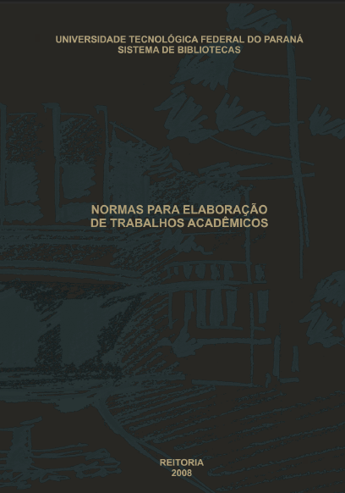
Fonte: UTFPR (2008)

Para as regras gerais de apresentação das tabelas consultar: IBGE (Instituto Brasileiro de Geografia e Estatística). Normas para Apresentação Tabular. 3. ed. Rio de Janeiro: IBGE, 1993. Disponível em: http://biblioteca.ibge.gov.br/visualizacao/livros/liv23907.pdf
Para as regras gerais de apresentação das citações consultar: - NBR 10520/2002 - Informação e Documentação - Citações Em Documentos - Apresentação. Dica: para autores entre parênteses, sempre em CAIXA ALTA.
Disponível em: http://www.planalto.gov.br/ccivil_03/leis/l9610.htm.
UTFPR (Universidade Tecnológica Federal do Paraná). Normas para elaboração de trabalhos acadêmicos. Curitiba: Ed.UTFPR, 2008.

